 |  | 第 18 周活动安排表
 |  | 2019年6月10日——6月14日
周主题 | 回家路上
德育重点 | 快乐端午节
项 目 | 五大 领域 |  | 领 域 目 标
本周 幼儿 发展 目标 | 健康  与安全 |  | 记住放学回家的路线，知道放学回家的路上如何保护自己。
本周 幼儿 发展 目标 | 语言 |  | 能根据故事线索大胆想象、改编和表演故事结尾。
本周 幼儿 发展 目标 | 社会 |  | 了解男孩女孩的性别差异，相互欣赏异性的优点。
本周 幼儿 发展 目标 | 科学 |  | 科学：初步了解各种复制现象，感受复制方法给人们生活带来的便利。
本周 幼儿 发展 目标 |  |  | 数学：学习将规则图形二等分的不同方法，理解部分与部分，整体与部分的关系。
本周 幼儿 发展 目标 | 艺术 |  | 音乐：初步学会领唱、齐唱和间奏的歌曲，唱时有表情。
本周 幼儿 发展 目标 |  |  | 美工：大胆用各种线条的方法创造装饰房子。
时 间 |  |  |  | 周一 | 周二 | 周三 | 周四 | 周五
一  日  活  动  安  排 | 上午 |  | 第 一 节 | 升旗仪式  评明星宝宝 | 科学：  复制copy | 给力宝宝秀 | 美工：  我的家 | 户外活动
一  日  活  动  安  排 |  |  | 第 一 节 | 户外活动 | 科学：  复制copy | 社会：  男孩女孩 | 美工：  我的家
一  日  活  动  安  排 |  |  | 第 二 节 | 语言：  龟兔  第二次赛跑 | 分区活动 | 分区活动 | 阅读活动  （阅览室） | 健康与安全：  放学路上
一  日  活  动  安  排 | 餐前阅读 |  |  | 古诗诵读 | 经典诵读 | 语言：  龟兔  第二次赛跑 | 讲故事 | 看图书
一  日  活  动  安  排 | 下 午 |  |  | 数学：  学习二等分 | 音乐：  小鸟小鸟  你真好 | 篮球活动 | 养成教育： 不要这样做 | 一周小结
家长工作 |  |  |  | 1、 家园共同提醒幼儿注意放学路上的安全。  2、 温馨提示：请记得刷卡入园。
 |  | 本周一、三、五上午 二、四下午教师:
 |  | 本周一、三、五下午 二、四上午教师:

美工：

我的家
活动目标：
1、学习用各种线条的方法装饰房子。
2、在欣赏范例的基础上，积累装饰经验，大胆创造装饰房子。
活动准备：
幼儿用书，勾线笔。
活动过程：
1、出示一座房子，引起幼儿的兴趣。
（1）今天老师带来了一座房子，我们一起来看看漂亮吗？
（2）你们觉得这座房子漂亮吗？
（3）他和我们平时看见的房子有什么不同。
2、教师示范装饰房子。
（1）教师在黑板上画出一座房子的轮廓线，启发幼儿想想：你想怎样装饰房子呢？
（2）让幼儿讲述，可以用哪些线条、图案进行装饰，然后教师在黑板上装饰房子。
3、引导幼儿打开幼儿用书
让幼儿观察欣赏各种各样的房子，进一步了解线描装饰房子的基本方法。
4、幼儿绘画装饰活动。
教师提醒幼儿用各种线条装饰房子，在幼儿创作过程中，教师给予指导。
5、活动评价。
请幼儿介绍自己的作品，说说你用了哪些线条来装饰房子的，并表扬画面整洁、装饰的漂亮的幼儿。
幼儿绘画活动时表现的非常认真，细心，大部分幼儿完成的作品较好。

音乐：
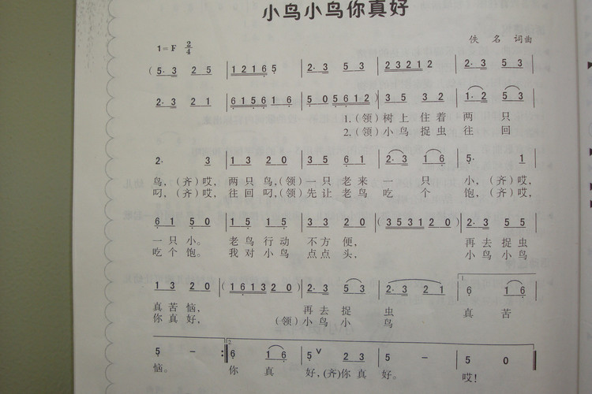

大班歌曲《小鸟小鸟你真好》
教学目标：
根据材料特点以及我班幼儿的实际情况，我确定了本活动的教学目标：
1、初步学会领唱、齐唱和间奏的歌曲，唱时有表情。
2、能大胆地表现自己。
3、教育幼儿学习小鸟敬爱长辈。
教学准备：
1、课前组织幼儿讨论：我是怎样尊敬、照顾长辈？
2、颜色鲜艳的插入大挂图一幅，老鸟小鸟的胸饰若干，录音机、磁带等。
教学程序：
（一）引入活动，激发兴趣
1、听音乐：“可爱的小鸟”导入课题。随着清脆、悦耳、优美的音乐，师问：“谁来了”？安定了幼儿的情绪及集中了幼儿的注意力。
2、观察图片，听故事：
3、出示图片，引导幼儿讨论：大树上有谁？它们在干什么？
4、师以生动、形象的语言讲述故事后问：“你们喜欢小鸟吗？为什么？”
（二）欣赏歌曲
1、欣赏歌曲，帮助幼儿理解歌曲内容：
2、欣赏录音机播放的歌曲，要求幼儿专心倾听。师问：“歌曲中有谁？告诉我们一件什么事？”
3、师有表情地范唱歌曲，让幼儿进一步熟悉歌曲旋律，重点鼓励幼儿大胆表现自己
师问：“你喜欢歌曲中的哪一句？”
（三）整体教唱
1、幼儿学唱歌曲：
2、整体教唱歌曲，重点指导幼儿唱好休止音及间奏的停顿。
3、分组进行领唱、齐唱的练习，要求幼儿有表情地演唱。
在学习中，重点指导幼儿领唱、齐唱的方法及间奏的停顿。
（四）幼儿游戏
1、教育幼儿学习小鸟敬爱长辈：组织幼儿讨论：平时你是怎样对待长辈的？
2、音乐游戏——《小鸟小鸟你真好》：幼儿自由结伴，在欢乐的音乐游戏中，充分表达自己对美好生活的追求以及爱长辈的情感。

